**Steruj światłem przez smartfon bez dodatkowych remontów!**

**Spędzamy coraz więcej czasu w domach. Stał się on dla wielu z nas miejscem pracy i jednocześnie miejscem odpoczynku. Przebywanie w domowym zaciszu sprzyja rozwojowi myśli, jak udoskonalić swoje cztery kąty, aby było w nich jeszcze przyjemniej.**

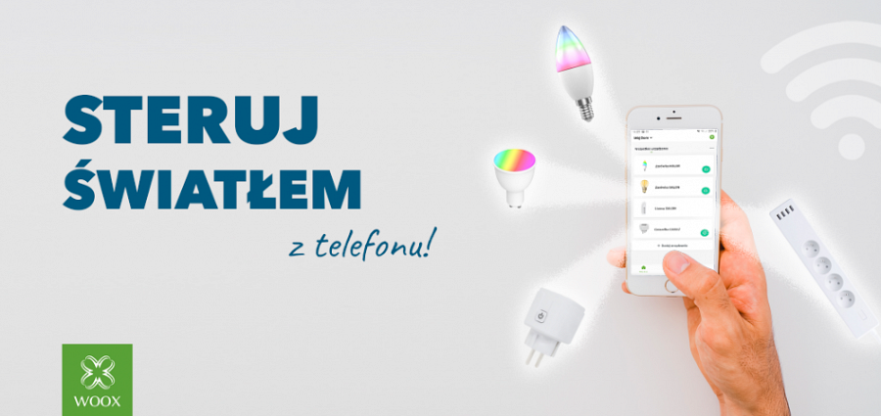

Ogromną rolę w pomieszczeniu pełnią światła. Odpowiednia aranżacja świetlna potrafi zmienić otoczenie i nadać nowego wyglądu. Co ciekawe, aby wprowadzić w życie trochę światła nie trzeba od razu ogromnych remontów. Nie musimy też martwić się o instalacje elektryczne oraz to jak poprowadzić kable.

**Prosty montaż, ogromny efekt**

Czasami wystarczy niewiele, aby osiągnąć efekt robiący ogromne wrażenie. Tak jest w przypadku montażu inteligentnej taśmy LED marki Woox. Nie potrzebujesz wiedzy ani specjalnych umiejętności, aby zainstalować taśmę i zacząć jej używać. Do stworzenia nowej atmosfery w swoim domu wystarczy jedynie zestaw taśmy z zasilaczem, dostęp do gniazdka zasilającego oraz smartfona z aplikacją Woox Home.

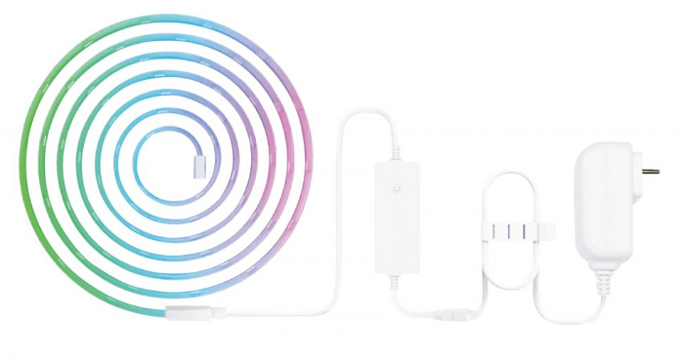

Aplikacja Woox Home pozwala na ekspresową konfigurację paska LED przez WiFi. Po tej czynności wystarczy przykleić pasek w dowolnym miejscu z dostępem do gniazdka prądowego. W taki sposób niewielkim nakładem pracy możesz np. zmienić swoją kuchnię w nowoczesne i przytulne miejsce do przygotowywania posiłków!

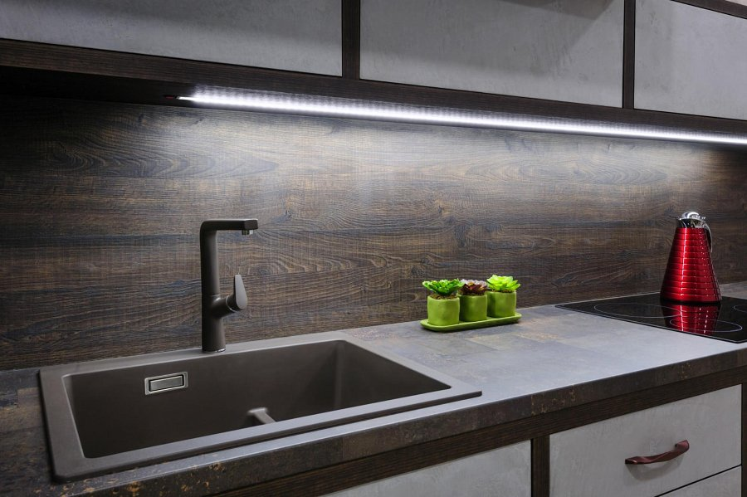

**Tysiące kolorów, milion możliwości**

Oprócz tego, że taśma Woox nadaje delikatne światło z możliwością zmiany natężenia to również pozwala na wybór odpowiedniego koloru, który możesz dopasować do wnętrza, nastroju czy okazji. To samo wnętrze może wyglądać zupełnie inaczej w różnym świetle. Zmienia zwyczajny pokój w idealne miejsce relaksu po całym dniu.

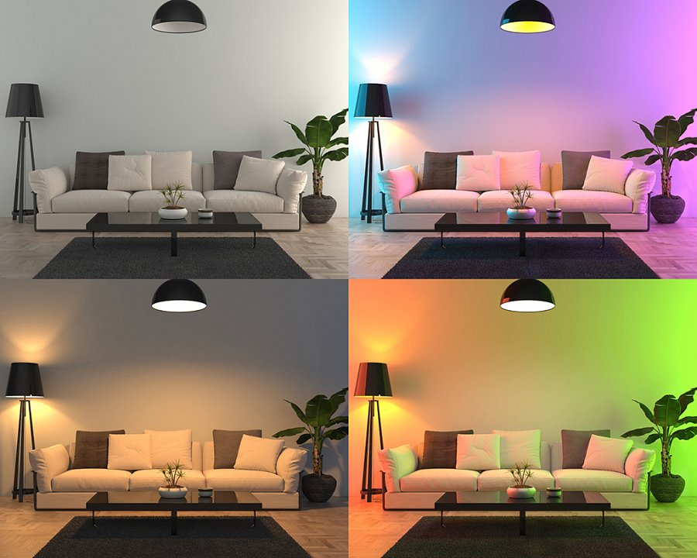

**Zarządzaj głosowo i automatyzuj**

Barwy i natężenie to nie wszystko co możesz ustawiać dzięki aplikacji Woox Home. Możesz w banalny sposób stworzyć swój inteligentny dom i skorzystać z harmonogramów uruchamiania światła. Zasłonięte okna nie wpuszczają promieni słońca o poranku? Ustaw delikatne budzenie w przyjemnym nastroju delikatnego światła lub zasypiaj przy stonowanym świetle, które samo się wyłączy o ustawionej godzinie. Oprócz automatyzacji możesz także sterować oświetleniem przy pomocy poleceń głosowych - dzięki systemom Amazon Alexa (Echo i Echo Dot) lub Google Assistant.

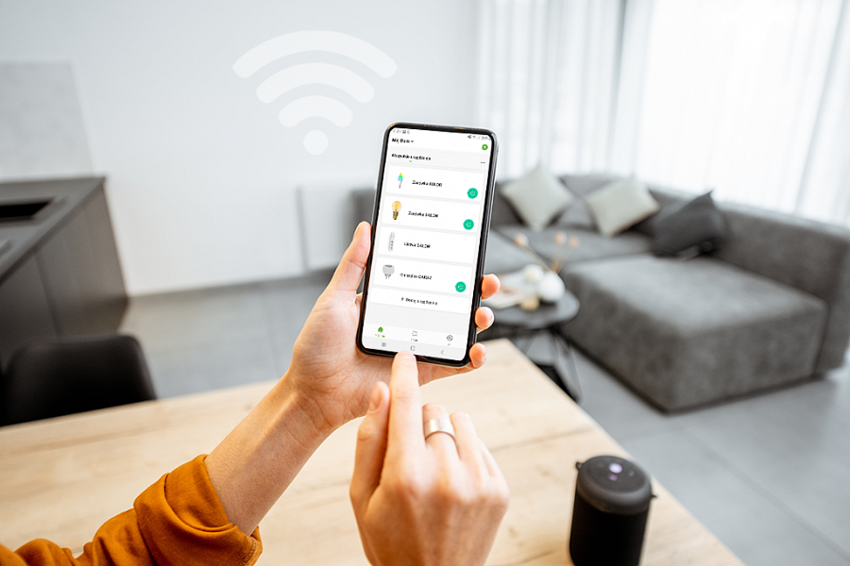

Stwórz swój wymarzony klimat w domu. Zainstaluj nowe oświetlenie bez konieczności remontu czy poprowadzenia nowych instalacji elektrycznych. Bądź smart i zaskakuj znajomych efektem “wow”, sterując światłem przez smartfona.

Więcej o taśmie:

<https://netinet.pl/LAMPKI/12013-woox-r4049-tasma-wifi-led-rgbw-30w-5m.html>

**Dystrybutor marki WOOX w Polsce:**

Netinet sp z o.o.

Arkuszowa 18,

01-934 Warszawa

tel: 22 213 11 50

e-mail: info@netinet.pl



Znajdź nas na [Facebooku](https://www.facebook.com/wooxhomepolska)

***

Produkujemy wysokiej jakości inteligentne rozwiązania z zakresu Smarthome i Internetu Rzeczy (IoT). Naszą domeną są dostępne cenowo i łatwe w instalacji oraz w użytkowaniu produkty do zastosowania w mieszkaniach, domach i biurach. Zapewnienie bezpieczeństwa mienia, poprawa wydajności energetycznej oraz zwykła wygoda w codziennym życiu to główna zasada, którą kierujemy się projektując nasze rozwiązania.

[www.wooxhome.com](http://www.wooxhome.com)